证书邮寄登记流程：
1. 考生通过扫描厦门市人事考试测评中心证书邮寄二维码（见下图），办理快递业务。

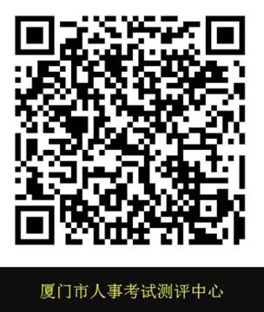

2. 点击信息录入

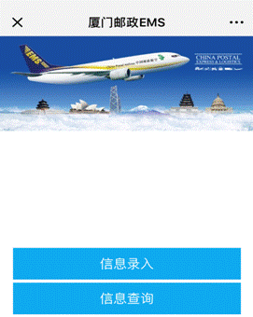

3. 阅读邮寄办理须知，同意后即可填写邮寄信息。（备注：仅限2009年后未领证书；且邮件必须本人签收）
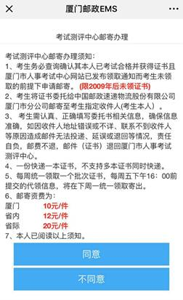

4. 申请人按照提示填写真实有效的快递信息（备注：收件人必须为考生本人）
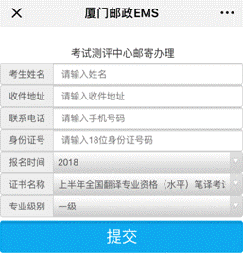

5. 提交成功，页面跳转回起始页面
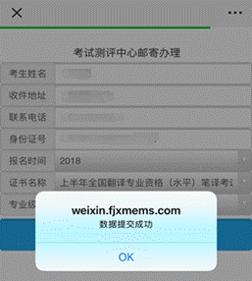

6. 点击信息查询，查询邮件（邮件号将在证书寄出后自动体现）
